# 

**Section primaire (4-5)**

**Année scolaire 2022 - 2023**

**Nom**: ___________ **Sujet** : **Les nombres/Les chiffres (N.2)**

**Date: / / Classe: 5ème Section:……**

**_____________________________________________________________**

Objectifs: Savoir lire et écrire les nombres:

**1-Ecrivez les chiffres en lettres :**

**-**En janvier , il y a (31 ) **Trente – et- un** .jours.

-Dans une semaine il y a (7)  **Sept** jours.

-Dans une heure ,il y a (60) **Soixante** minutes.

-Dans une année ,il y a (52) **Cinquante- deux** semaines.

**2-Reliez :**

Soixante 80

Soixante- quatorze 68

Soixante- et- un 60

Soixante- huit 74

Quatre- vingts 79

Soixante- dix- neuf 61

**3-Entourez la bonne réponse :**

Cent 10 **100**  45

Soixante- dix 60  **70** 90

Quatre- vingt- un **81** 91 41

treize 31 33 **13**

dix- sept 10 **17**  7

soixante -et- onze 61 **71** 60

Quatre-vingt- douze **92** 42 82

Soixante- huit 78 58 **68**

**4-Ecrivez les nombres en chiffres :**

|  |  |
| --- | --- |
| vingt- cinq | **25** |
| cinquante- deux | 52 |
| quarante- huit | 48 |
| dix- neuf | 19 |
| Trente- trois | 33 |
| quatre- vingt- quinze | 95 |
| soixante- et- un | 61 |
| onze | 11 |
| quarante -sept | 47 |
| quatorze | 14 |

**5-Ecrivez les nombres en lettres :**

97 :…**Quatre- vingt- dix- sept**

42 :……**Quarante - deux**

65 :……**Soixante - cinq**

98 :… **quatre -vingt- dix - huit**

22:……**vingt -deux**

59 :…**Cinquante – neuf**

73 :…**Soixante- treize**

[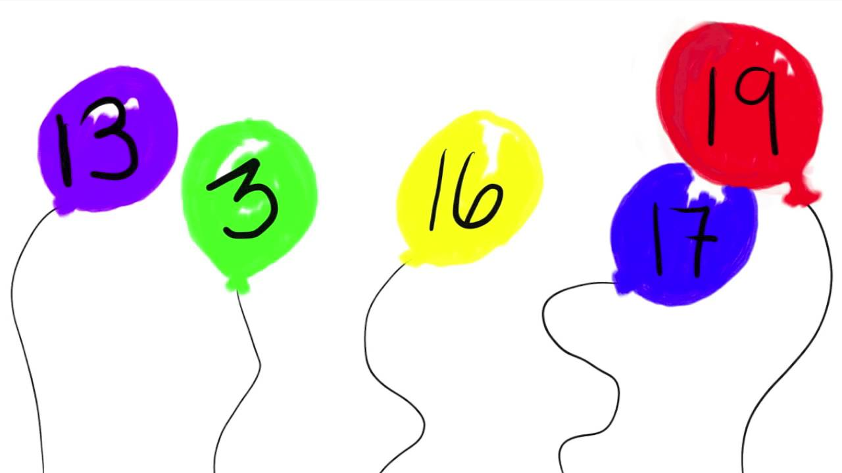](https://www.google.jo/url?sa=i&rct=j&q=&esrc=s&source=images&cd=&cad=rja&uact=8&ved=0ahUKEwi02tK15ZzWAhUBXRoKHejuDn4QjRwIBw&url=https://www.youtube.com/watch?v=neO4_o_Y7T4&psig=AFQjCNE392GQkpMW1O4q25lsW-tzEj2SRQ&ust=1505207491330838)